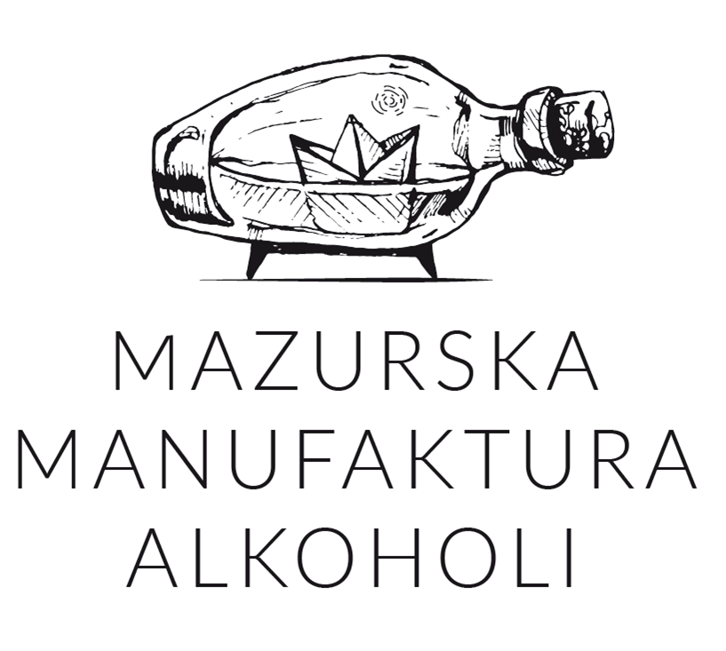
Warszawa/Szczytno, 10.09.2020 r.
Mazurska Manufaktura Alkoholi wprowadza do sprzedaży usługę click and collect
Polska jako jedyne państwo członkowskie Unii Europejskiej nie dopuszcza sprzedaży alkoholu w sieci. Zakaz ten dotknął wielu małych producentów alkoholi kraftowych, szczególnie w czasie pandemii. W obliczu kryzysu spowodowanego koronawirusem Mazurska Manufaktura Alkoholi - rodzinny producent mocnych alkoholi rzemieślniczych - pracuje nad rozwojem sieci punktów odbioru dla swojego sklepu internetowego ekraft.pl. Jednocześnie spółka zaprasza do współpracy producentów alkoholi kraftowych, jak i właścicieli sklepów z koncesjami na sprzedaż alkoholu.
Handel alkoholem jest regulowany przez ustawę o wychowaniu w trzeźwości i przeciwdziałaniu alkoholizmowi, uchwaloną niemal 40 lat temu, gdy nie było jeszcze mowy o dynamicznym rozwoju nowych technologii, a w tym kanału e-commerce. Zgodnie z obowiązującymi przepisami sprzedaż alkoholu poza punktem określonym w zezwoleniu może skutkować karą finansową i utratą koncesji na sprzedaż napojów alkoholowych na okres min. 3 lat. Zakaz internetowej sprzedaży napojów alkoholowych polscy producenci odczuli zwłaszcza w czasie pandemii, gdy zamrożona została cała gastronomia. HoReCa to dla wielu firm - zwłaszcza lokalnych, rzemieślniczych producentów - jeden z głównych kanałów sprzedaży wyrobów alkoholowych. Oznacza to nie tylko ogromne straty dla przedsiębiorców, ale także ograniczenie dochodów z tytułu podatków dochodowych, podatku VAT oraz akcyzy dla budżetu państwa. W czerwcu br. na problem ten zwrócili uwagę posłowie KP-PSL-Kukiz'15, którzy opracowali projekt nowelizacji ustawy o wychowaniu w trzeźwości i przeciwdziałaniu alkoholizmowi. Zakłada on umożliwienie sprzedaży alkoholu przez internet podmiotom, które posiadają aktualne zezwolenie na sprzedaż alkoholu.
Producenci kraftowych alkoholi łączcie się
W obliczu kryzysu spowodowanego pandemią Mazurska Manufaktura Alkoholi - rodzinny producent kraftowych alkoholi wysokoprocentowych - uruchomił sklep internetowy ekraft.pl oraz wprowadził do sprzedaży usługę click&collect (zakłada ona składanie zamówienia przez internet, a następnie jego odbiór w dedykowanym punkcie stacjonarnym). Jednocześnie spółka zaprasza do przystąpienia do swojej sieci sprzedaży także innych producentów alkoholi kraftowych. – Obecnie, w naszym sklepie firmowym w Szczytnie, działa już pierwszy punkt odbioru produktów zamówionych przez nasz e-sklep. Do końca roku planujemy start kolejnych punktów w Warszawie, Gdańsku oraz Olsztynie. Jesteśmy świadomi, że wielu regionalnych producentów alkoholi zostało dotkniętych przez sytuację spowodowaną covidem, dlatego to dobry czas, by wzajemnie się wspierać oraz konsolidować. W związku z tym, zapraszamy do współpracy i dołączenia do oferty naszego sklepu internetowego wszystkie podmioty, które podobnie jak my, specjalizują się w produkcji rzemieślniczych alkoholi – mówi Jakub Gromek, prezes zarządu Mazurskiej Manufaktury Alkoholi. Podobny model sprzedaży działa już w jednej z najbardziej znanych sieci handlowych w Polsce. Założeniem właścicieli Mazurskiej Manufaktury Alkoholi jest umożliwienie sprzedaży w oparciu o podobny mechanizm dużej grupie producentów rzemieślniczych wyrobów alkoholowych, którzy w pojedynkę mają mniejszą siłę przebicia przez rynek i dotarcia z ofertą do klienta.
Ambitne plany rozwoju modelu click&collect
Z jednej strony firma zaprasza do prezentacji swoich alkoholi w sklepie ekraft.pl producentów kraftów, a z drugiej zachęca właścicieli sklepów z alkoholem do zgłaszania swoich lokali jako potencjalnych punktów odbioru. Docelowo w siedzibie Mazurskiej Manufaktury Alkoholi ma działać centrum dystrybucyjne na całą Polskę. Firma zakłada rozwój współpracy ze sklepami posiadającymi niezbędne koncesje na sprzedaż alkoholu, chcącymi wesprzeć małych, polskich producentów alkoholi. W zamian za możliwość odebrania przesyłki z ekraft.pl oraz prezentację oferty tej platformy we wspomnianym sklepie, Mazurska Manufaktura proponuje właścicielom stałą opłatę oraz dodatkowe benefity. – Chcemy zbudować sieć punktów odbioru w całej Polsce, gdzie klient będzie mógł odebrać zamówione przez internet kraftowe alkohole. To kompromisowe rozwiązanie, biorąc pod uwagę ograniczenia związane z przepisami. Zakup alkoholu na naszej platformie jest możliwy dopiero po rejestracji konta. Odbiór zamówionych towarów w dedykowanym punkcie jest też poprzedzony weryfikacją tożsamości oraz stanu trzeźwości klienta. Zapewniamy więc bezpieczne, legalne i wygodne zakupy – dodaje Jakub Gromek z Mazurskiej Manufaktury Alkoholi.

Mazurska Manufaktura Alkoholi to rodzinna firma z siedzibą w zabytkowym, ponad 100-letnim browarze w Szczytnie. Spółka specjalizuje się w produkcji wysokoprocentowych alkoholi rzemieślniczych klasy premium. Wśród flagowych produktów firmy można wymienić wódkę Bielik – rzemieślniczy produkt klasy premium wyróżniony m.in. w konkursie Superior Taste Award w Brukseli, jak również Wódkę z Mazur stanowiącą wizytówkę regionu oraz serię kraftowych nalewek. W lipcu 2019 roku spółka pozyskała w ramach kampanii prowadzonej na jednej z platform crowdfundingowych 2,54 mln zł od ponad 1000 nowych akcjonariuszy. Plasuje ją to w pierwszej dziesiątce największych emisji crowdfundingowych w Polsce.

KONTAKT DLA MEDIÓW:
Martyna Dziopak,
martyna.dziopak@goodonepr.pl
+48 739 060 588

